

Název školy: | Základní škola a Mateřská škola Sepekov
Autor: | Mgr. Helena Smrčinová
Název: | VY_32_INOVACE_ 06_čtenářská gramotnost
Vzdělávací oblast: | Jazyk a jazyková komunikace
Číslo projektu: | CZ.1.07/1.4.00/21.2046
Číslo a název klíčové aktivity: | III/2  Inovace a zkvalitnění výuky prostřednictvím ICT
Období vytvoření DUM: | Červenec 2013

Anotace: | Materiál obsahuje úkoly týkající se rozvoje čtenářské gramotnosti, je zaměřen na umělecký text a práci s ním.
Jazyk: | Český
Očekávaný výstup: | Orientace v uměleckém textu, vyhledávání, doplňování a třídění informací, správná reprodukce textu, aplikace znalostí z literární teorie.
Ročník: | 7.
Druh učebního materiálu: | Pracovní list

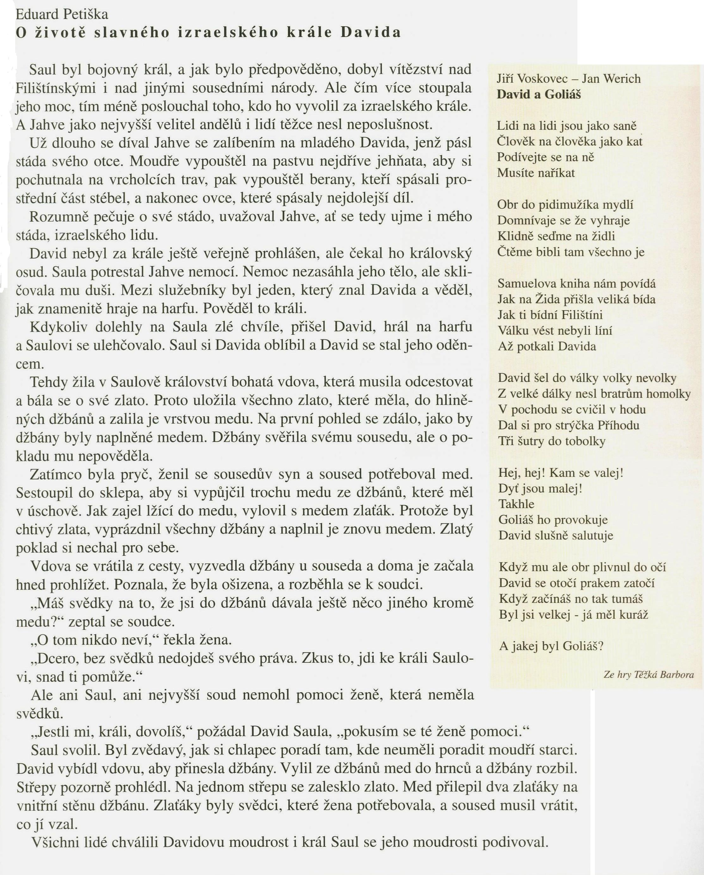

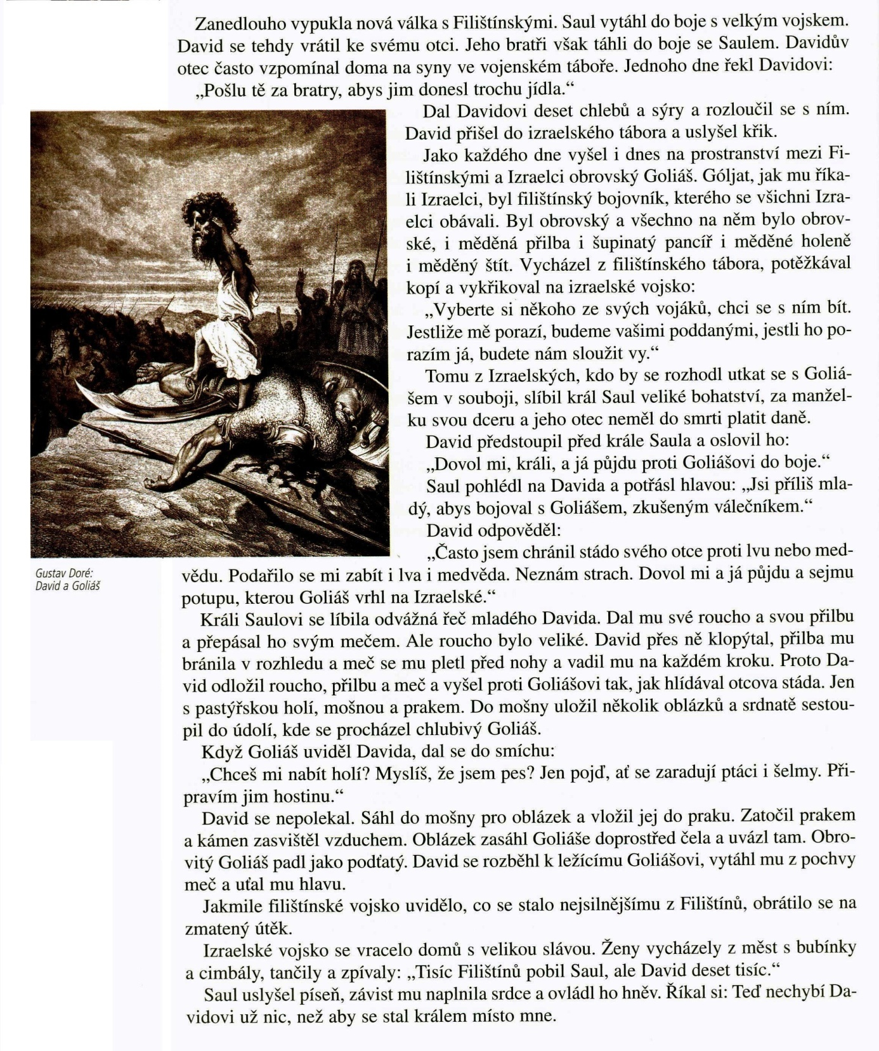
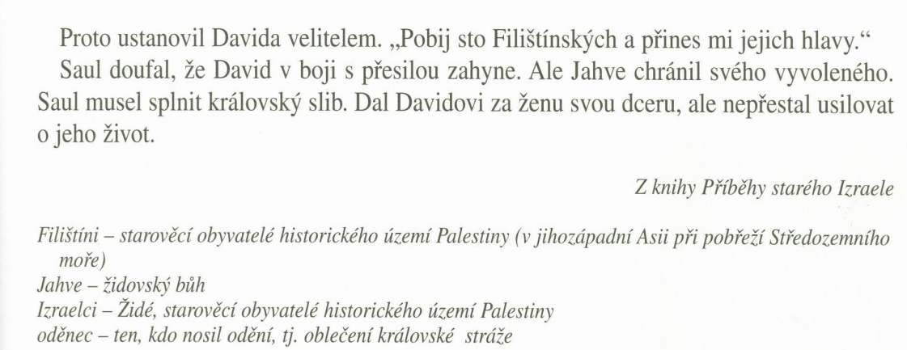
Eduard Petiška – O životě slavného izraelského krále Davida

Z čítanky Fraus pro 7. roč., str. 63

S pomocí čítanky vypracuj následující otázky a úkoly:
- Proč si Saul Davida nejprve oblíbil a pak se ho chtěl zbavit?

- Charakterizuj Davida, zdůvodni výběr těchto vlastností.

- Jakou přezdívku pro Goliáše používali Izraelci?

- Jaké zbraně použil Goliáš?

- Jaké zbraně použil David?

- Vysvětli význam Goliášovy věty: „ Jen pojď, ať se zaradují ptáci i šelmy.“

- Za koho bojoval David a za koho bojoval Goliáš? Kdo zvítězil?

- Co slíbil král Saul tomu, kdo se utká s Goliášem?

- Vysvětli význam slova oblázek.

- Tímto příběhem se inspirovala slavná česká autorská dvojice V + W. Napiš jejich jména
a název písně s touto tematikou.

Řešení:
- David mu hrával v době nemoci na harfu, Saulovi se pokaždé pak ulevilo. Po Davidově vítězství nad Goliášem se však Saul obával o svůj trůn a začal Davidovi závidět úspěch.
- Moudrý - vyřešil sousedský spor, udatný – zabil lva, medvěda, Goliáše.
- Góljat.
- Měděný štít, meč a kopí.
- Pastýřská hůl, oblázky uložené v mošně a prak.
- Goliáš očekával, že se David stane po prohraném souboji jejich potravou.
- David bojoval za Izraelce, Goliáš za Filištíny. Zvítězil David.
- Král slíbil veliké bohatství, dceru za manželku a osvobození od daní.
- Oválný zploštělý valoun.
- Voskovec + Werich, píseň se jmenuje David a Goliáš (za lištou v čítance je celý text písně).

Zdroje a prameny:
LEDERBUCHOVÁ, Ladislava; BERÁNKOVÁ, Eva. Čítanka 7. Plzeň: Fraus, 2004, ISBN 80-7238-323-X.

